Quick Start API Facebook + SNDG

Contexte
Le mode d’emploi du développement de votre première application Facebook.

Configurer son application Facebook
La première chose à faire est d’accéder au portail Facebook pour les développeurs (Facebook Developers). C’est ici que vous aurez accès au panneau de configuration de vos applications, à la documentation de l’API Facebook ainsi qu’à une panoplie d’outils utiles au développeur Facebook. Pour y accéder, il est indispensable d’avoir un compte Facebook valide.
Créer votre nouvelle application dans le menu « My Apps », « Add a New App ». Nous sommes passés par la configuration avancée (« advanced setup »).
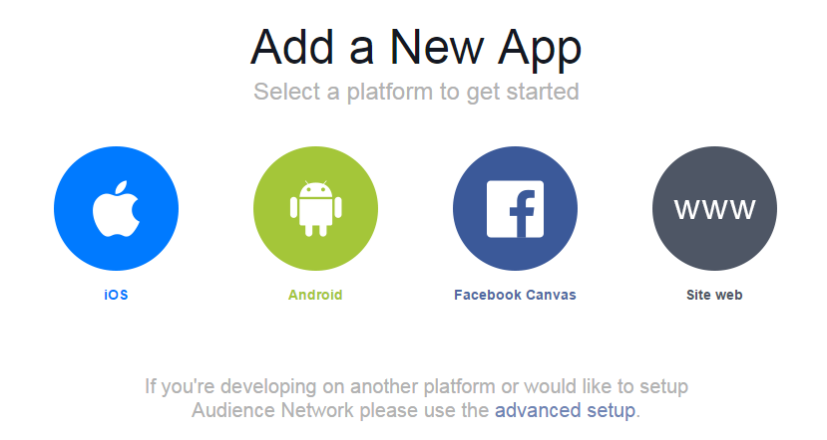
Figure 1 - Sélection de la plate-forme

Indiquer ensuite le nom et la catégorie de votre application :
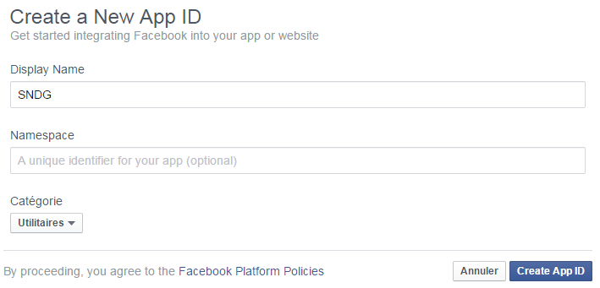
Figure 2 - Création du nouvel APP ID
Votre application est maintenant créée avec un ID unique.
Vous voici maintenant dans le panneau de configuration de votre application, sur la page tableau de bord. Rendez-vous maintenant dans l’onglet Settings pour configurer notre application.
Dans le cas de notre application SNDG, nous avons opté pour une application de type Website. Ce type d’application permet les demandes d’autorisation Facebook à notre page web. Vous pouvez donc construire votre application avec le trio classique pour l’affichage (HTML, CSS, JavaScript) et votre langage préféré côté serveur. Dans notre cas : PHP.
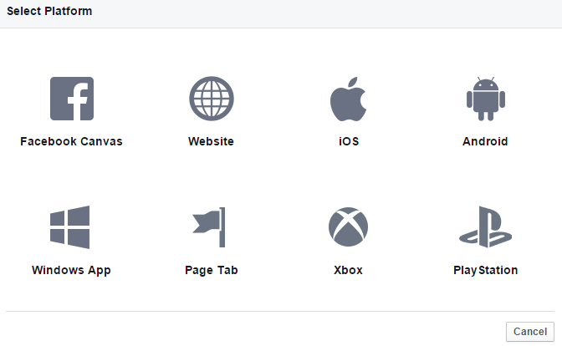
Figure 3 - Choix de la plate-forme
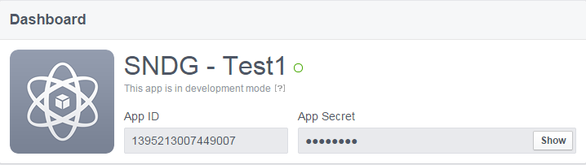
Figure 4 - Application créée
Travail en local lors du développement :
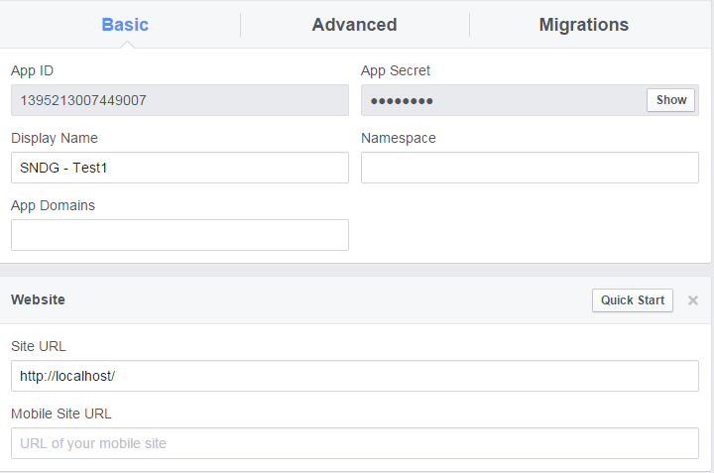
Figure 5 - Paramétrage
Sur un serveur accessible depuis l'extérieur :
Remplir App Domains avec le nom du domaine. Indiquer l’adresse du site web dans le champ site URL.
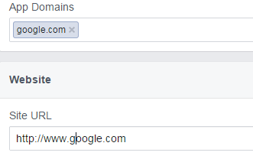
Figure 6 - Paramétrage du domaine et URL
Dans le menu Rôles, ajouter des utilisateurs Facebook testeurs :
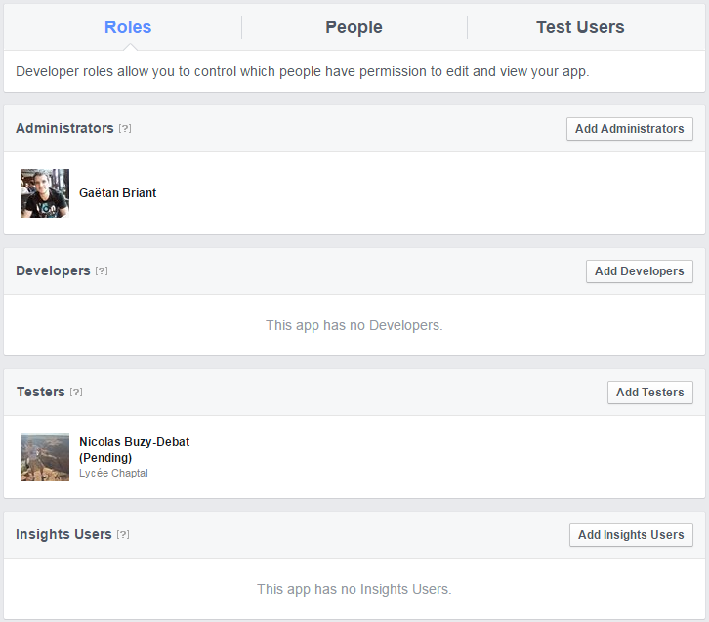
Figure 7 - Gestion des membres
Ou des utilisateurs de test factices :
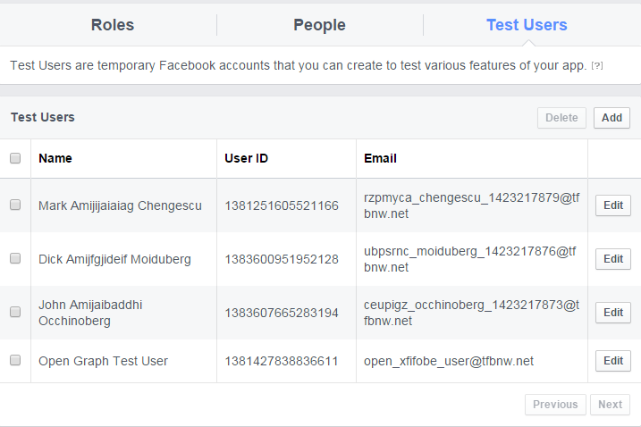
Figure 8 - Gestion des testeurs fictifs
On peut également leur ajouter des amis.
Votre application est maintenant correctement configurée, vous pouvez maintenant concevoir et déployer sur votre serveur l’application proprement dite.

Identification et permissions
Comme la plupart des applications Facebook, la nôtre va avoir besoin de certaines informations de l’utilisateur pour offrir une expérience riche, sur mesure. Pour pouvoir accéder aux informations d’un utilisateur, il faut que ce dernier soit identifié sur Facebook.
Une application demandera plus ou moins de permissions en fonction de ses besoins. Une règle importante à retenir : au moins de permissions, au mieux. En effet, un public averti rechigne naturellement à donner accès à un large panel de ses données personnelles. Par ailleurs, si votre application requiert des permissions spécifiques comme le droit de poster des statuts sur la timeline de l’utilisateur, votre application devra subir une validation de Facebook avant d’être accessible au public.
Dans notre cas, l’application devra accéder à des informations accessibles avec la permission profil public (par défaut), mais aussi à la ville d'origine, ville actuelle, email, etc.
Liste des permissions :
https://developers.facebook.com/docs/facebook-login/permissions/v2.2?locale=fr_FR

Le SDK PHP
Pour mettre en place la procédure de login, il nous faut tout d’abord le SDK PHP de Facebook. Dans notre cas, nous utilisons la version 4, la dernière à ce jour. Téléchargez le SDK et faites attention à ce que vous ayez /src et autoload.php à la racine de votre projet. Les autres fichiers ne sont pas nécessaires.
Nous allons maintenant écrire le code PHP dans index.php pour offrir à l’utilisateur :
- Un bouton d’authentification s’il n’est pas authentifié
- Un bouton de déconnexion s’il est authentifié
- L’affichage de ses informations de publiques s’il est authentifié

Voici la page d’accueil :
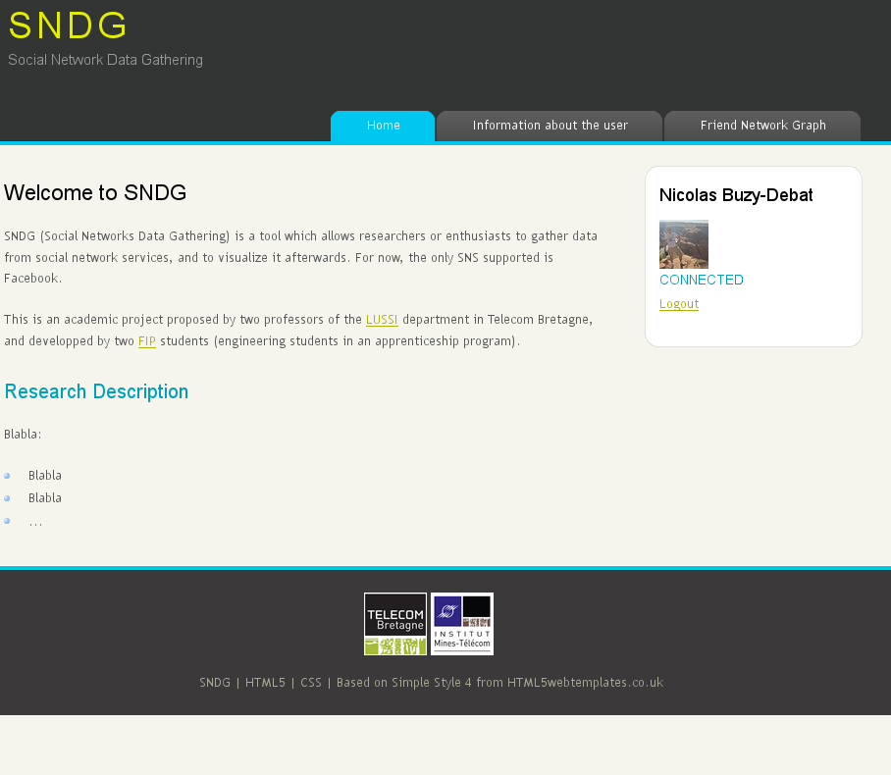Figure 9: Page d'accueil

Récupération des données
Il faut tout d'abord inclure les classes du SDK PHP puis indiquer qu'on souhaite les utiliser :
require_once 'autoload.php';
use Facebook\FacebookSession;
use Facebook\FacebookRedirectLoginHelper;
use Facebook\FacebookRequest;
use Facebook\FacebookResponse;
use Facebook\FacebookSDKException;
use Facebook\FacebookRequestException;
use Facebook\FacebookAuthorizationException;
use Facebook\GraphObject;
use Facebook\GraphUser;
use Facebook\Entities\AccessToken;
use Facebook\HttpClients\FacebookCurlHttpClient;
use Facebook\HttpClients\FacebookHttpable;
Maintenant il faut initialiser l'application avec l'ID et le « secret » créé lors du chapitre 2,
FacebookSession::setDefaultApplication($appID, $appSecret);
Puis indiquer la procédure de login :
// login helper with redirect_uri
$helper = new FacebookRedirectLoginHelper('http://localhost/SNDG/index.php');//callback URL
try {
$session = $helper -> getSessionFromRedirect();
} catch( FacebookRequestException $ex ) {
// When Facebook returns an error
} catch( Exception $ex ) {
// When validation fails or other local issues
}
Puis on indique les permissions souhaitées et on enclenche la procédure de login :
//permissions
$params = array('scope' => 'user_about_me, user_friends, email, user_birthday, user_hometown, user_location, user_about_me, user_religion_politics');
$loginUrl = $helper -> getLoginUrl($params);
header("Location: " . $loginUrl);
Si l'on dispose déjà d'un token, on peut aussi instancier la variable $session comme suit :
$session = new FacebookSession($token);

Il ne nous reste plus maintenant qu’à récupérer les données de l’utilisateur grâce à des appels au Graph API.
Qu'est ce que Graph API ? C’est une interface HTTP qui permet d’accéder aux informations de Facebook qui sont composées de :
- Nœuds (nodes) : Les différentes « choses » de Facebook comme les personnes, les événements les photos, etc.
- Liens (edges) : Les relations entre les nœuds (ex : lien d'amitié)
- Champs (fields) : Les infos relatives aux nœuds, comme la date d’anniversaire d’une personne.
Voici comment générer une requête API Graph, obtenir la réponse puis traiter quelques champs de l'objet ainsi généré :
$user = 'me'
// graph api request for user data
$request = new FacebookRequest($this->session, 'GET', '/' . $user.'?fields=id,name,email,first_name,last_name,middle_name,quotes,bio,cover,gender,locale,birthday,location,hometown,relationship_status,picture.type(large)&limit=100');
$response = $request -> execute();

// get response
$graphObject = $response -> getGraphObject();

// get fields
$this -> user_id = $graphObject -> getProperty('id');
$this -> user_about = $graphObject -> getProperty('about');
...
Dans le cas ci-dessus, on demande le nœud utilisateur et un certain nombre de champs.
Pour faciliter l'accès à des données d'un nœud utilisateur, on a créé une classe User.
Pour pouvoir l'utiliser :
require_once 'extraction/user.php';
Voici un exemple d'utilisation de cette classe :
$user=new User('me',$session);
$user->makeAdjMatrix();
$user->saveToDB('localhost','root','mysql','SNDG');
La 1ère ligne instancie l'objet : on doit fournir l'ID de l'utilisateur (ou le raccourci me) ainsi que la variable $session créée précédemment lors de la procédure de login. Ce constructeur se charge de récupérer l'objet utilisateur et la plupart de ses champs ainsi que sa liste d'amis. La deuxième lance la création de la matrice d'adjacence (permet de connaître les lins d'amitié entre ses amis). La troisième sauvegarde tous les champs « sauvables » (int, String et bool) dans une base de données MySQL.
Pour récupérer un certain champ (ex : gender), il suffit d'utiliser un accesseur :
$user → getGender();

VI Améliorations possibles

Matrice d'adjacence
La fonction actuelle regarde si a est ami avec b. Cela créé donc n² requêtes. On l'a quelque peu amélioré afin de réduire ce nombre à (n²-n)/2, car bien que l'ancienne soit rigoureuse d'un point de vue mathématique, elle contenait des informations inutiles au vu du contexte : si on sait que a est ami avec b, inutile de savoir que b est ami avec a (graphe non-dirigé). Aussi, la diagonale de la matrice n'est pas utile : on ne peut pas être ami avec soi-même.
Nous n'avons remarqué que trop tard que l'on pouvait également obtenir la liste des amis en commun avec un autre utilisateur (id?fields=context.fields(mutual_friends)) : utiliser cette fonction permettrait d'obtenir toutes les informations nécessaires à la création de la matrice d'adjacence en seulement n requêtes. Pour une liste de 100 amis, on passe d'un peu moins de 5000 quêtes à une centaine, ce qui apporte un gain assez important.

